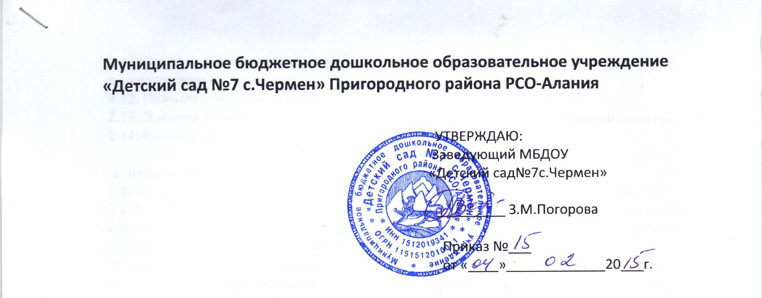

Должностная инструкция сторожа
1.1. Настоящая должностная инструкция разработана на основе "Квалификационных характеристик должностей работников образования» утвержденных приказом Министерства здравоохранения и социального развития Российской Федерации от 26 августа 2010 г. N 761н.
1.2. Сторож относится к категории прочего и обслуживающего персонала, назначается и освобождается от должности заведующим ДОУ в порядке, предусмотренным законодательством РФ.
1.3. В своей деятельности сторож опирается на следующие документы:
◾законодательные акты и ТК РФ;
◾Устав и Правила внутреннего трудового распорядка и иные локальные акты учреждения;
◾«Санитарно-эпидемиологические требования к устройству, содержанию и организации режима работы дошкольных учреждений. СанПиН 2.4.1.2660-10;
◾Трудовой договор и настоящую должностную инструкцию.
1.4. Сторож непосредственно подчиняется заведующему хозяйством.
1.5. Сторож работает в режиме нормированного рабочего дня (без права сна) по графику, составленному заведующим хозяйством и утвержденному заведующим, из расчета 40 часов в неделю.
1.6. На должность сторожа принимаются лица достигшие 18 лет, без предъявления требований к стажу работы.

2. Функции
2.1. Основное назначение должности «сторож» – охрана зданий, сооружений и имущества Учреждения в нерабочее время.

3. Должностные обязанности сторожа:
3.1. Обеспечивает выполнение «Инструкции по охране жизни и здоровья детей в ДОУ» и соблюдает правила и нормы охраны труда, техники безопасности и противопожарной защиты.
3.2. Перед началом смены принимает здание у дежурного администратора (проверяет состояние охраняемого здания и территории, замков, других запорных устройств, пломб, противопожарного инвентаря, дверей, окон, сигнализации, освещения, телефонов и т.п.).
3.3. В случае выявленных нарушений (повреждены двери, окна, замки, отсутствуют пломбы, печати и т.п.) докладывает об этом представителю администрации.
3.4. При возникновении пожара в здании или возгорании на территории учреждения сообщает об этом в пожарную команду и милицию. До прибытия пожарных принимает меры по ликвидации пожара.
3.5. Во время дежурства регулярно обходит здание, проверяет территорию, следит за дежурным освещением.

3.6. После ухода детей и сотрудников закрывает входные двери, ворота, калитки, проверят закрыты ли окна и выключен ли свет в помещениях.
3.7. Не впускает в помещение учреждения посторонних лиц.
3.8. Утром в установленное время открывает калитку для поваров, входные двери, выключает наружное освещение.

4. Права
4.1. Сторож имеет право на ежегодный оплачиваемый отпуск продолжительностью 28 календарных дней, а также пользуется правами, предусмотренными ТК РФ и другими законодательными актами, Уставом и Правилами внутреннего трудового распорядка.

5. Ответственность
5.1. За неисполнение или ненадлежащее исполнение без уважительных причин устава и правил внутреннего трудового распорядка ДОУ, распоряжений заведующего ДОУ и иных локальных нормативных актов, должностных обязанностей, установленных настоящей инструкцией, сторож несет дисциплинарную ответственность в порядке, определенном трудовым законодательством РФ.
5.2. За нарушение правил пожарной безопасности, охраны труда, санитарно-гигиенических правил привлекается к административной ответственности в порядке и в случаях, предусмотренных административным законодательством.
5.3. За виновное причинение ДОУ ущерба в связи с ненадлежащим исполнением (неисполнением) своих должностных обязанностей несет материальную ответственность в порядке и в пределах, установленных трудовым законодательством РФ.

С инструкцией ознакомлен:

_____________________________________________________
Подпись расшифровка подписи»

«___» 20 г.

